Sirena electrónica para juguetes

Con sólo un circuito integrado y un transistor esta sirena genera tanto el ruido bitonal de las sirenas policiales como así también el aullar ascendente y descendente de los camiones de bomberos.
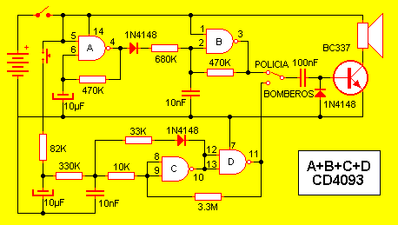
La alimentación proviene de un pack de 6V o un portapilas de cuatro cuerpos. La llave superior sirve para encender o apagar el aparato, la llave selectora permite elegir el tipo de tono a hacer mientras que el pulsador sólo trabaja cuando está en modo bomberos. Presionando el pulsador el tono va subiendo de frecuencia, soltando el mismo el tono decae.
El parlante es de 8 ohms del tipo encontrado en radios de mano.

